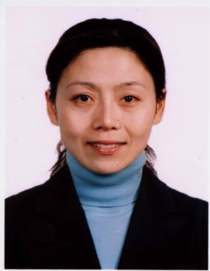
姓名：陈玉兰
职称：副教授

个人简介（选填）
女 江苏南通 工商管理硕士学位 研究生学历

专业研究领域 （必填*）
企业和产业人才队伍建设、人力资源管理
科技型企业家、企业接班人的开发和培养
企业培训管理工作和绩效提升
青少年职业生涯规划和管理
员工职业生涯管理和组织发展

专著与论集（必填*）
无

学术论文（选填）
南通市科技人才队伍建设的结构性矛盾与对策
区域创新型科技人才培养与开发环境研究
我国人才结构失衡现象及其对策研究
转变经济发展方式视角下的江苏科技人才开发

主要科研项目 （选填）
1、2020年 南通市科协智库重点课题 高质量发展视域下南通民营经济“创三代”培育机制研究 结项时间：2022年7月
2、项目名称：《经济高质量发展视域下江苏人才贯通式培养与生涯规划研究》
项目类别：江苏省社科应用研究精品工程课题 结项时间：2021年11月

讲授课程 （选填）
主讲：员工培训与开发、管理沟通、人力资源管理、职业生涯管理

指导研究生情况（选填）
无

